Lösung 03.06.

1a) m₁ = $\frac{10-3}{-2-1,5}$ = -2 Die Formel, um m aus zwei Punkten
zu berechnen, ist in der Formelsammlung
3 = (-2) * 1,5 + t₁ Einen Punkt und m einsetzen
6 = t₁ g₁: y = -2x + 6 nach t auflösen

1b) -2 * m₂ = -1 Formel für senkrechte Geraden: m₁ * m₂ = -1
m₂ = 0,5
3 = 0,5 * 1,5 + t₂ m₂ und A einsetzen
2,25 = t₂ g₂: y = 0,5x + 2,25

1c) 0 = -2x + 6 Nullstelle berechnen 0 für y einsetzen
x = 3 N (3|0)

1d) 3 = -x – y g₃ erstmal in die Normalform bringen
y = -x – 3
-2x + 6 = -x – 3 g₁ und g₃ gleichsetzen
-x = -9 | * (-1)
x = 9 x berechnen und in eine Gleichung einsetzen
x in g₃: y = -9 – 3
y = -12 Q (9|-12) y berechnen und Q angeben
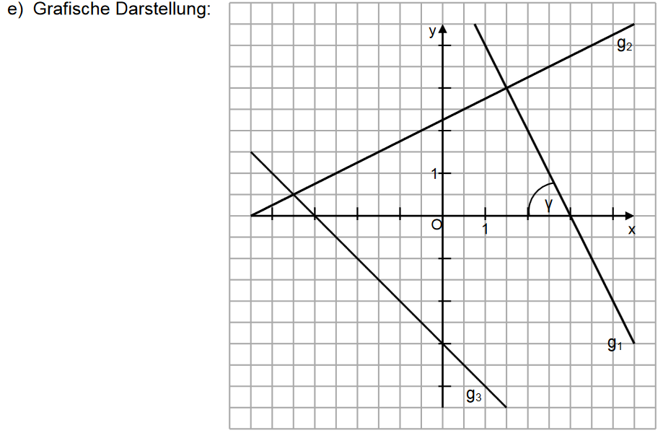
1f) Mit der selbst gedachten roten Linie erhältst du ein rechtwinkliges Dreieck mit sauberen Maßen (Gegenkathete 3cm, Ankathete 1,5cm) und kannst den Tangens anwenden
tan γ = $\frac{3}{1,5}$ γ ≈ 63°

3a)
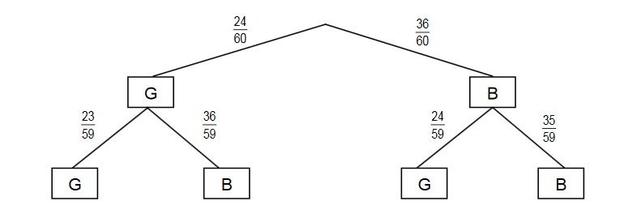
$\frac{552}{3540}$ $\frac{864}{3540}$ $\frac{864}{3540}$ $\frac{1260}{3540}$

3b) $\frac{864}{3540}$ + $\frac{864}{3540}$ = $\frac{1728}{3540}$ = $\frac{144}{295}$ (≈ 0,49 / 49%)

